Лабораторная работа №4

Дискреционное разграничение прав в Linux. Расширенные атрибуты

Кувшинова К.О. группа НФИ-02-19

Содержание

# 1 Цель работы

Целью данной лабораторной работы является приобретение практических навыков работы в консоли с расширенными атрибутами файлов.

# 2 Выполнение лабораторной работы

1. От имени пользователя guest определили расширенные атрибуты файла /home/guest/dir1/file1 командой **lsattr /home/guest/dir1/file1**
2. Установили командой **chmod 600 file1** на файл file1 права, разрешающие чтение и запись для владельца файла. (fig. 1)

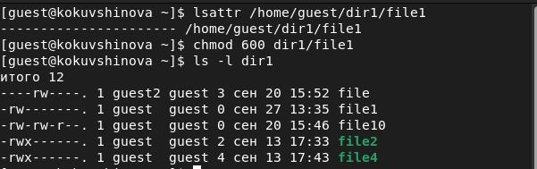

Figure 1: Определили расширенные атрибуты и установили права на файл file1

1. Пробуем установить на файл /home/guest/dir1/file1 расширенный атрибут a от имени пользователя guest с помощью команды **chattr +a /home/guest/dir1/file1**, в ответ получаем отказ от выполнения операции. (fig. 2)

Figure 2: Установка расширенного атрибута “а” на файл file1

Figure 2: Установка расширенного атрибута “а” на файл file1

1. Зайходим на вторую консоль с правами администратора и устанавливаем расширенный атрибут a на файл /home/guest/dir1/file1 от имени суперпользователя: **chattr +a /home/guest/dir1/file1**. (fig. 3)

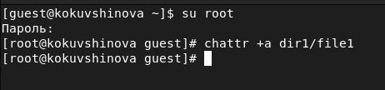

Figure 3: Установка расширенного атрибута “а” на файл file1 от имени суперпользователя

1. От пользователя guest проверим правильность установления атрибута с помощью команды **lsattr /home/guest/dir1/file1**. (fig. 4)

Figure 4: Проверка правильность установления атрибута

Figure 4: Проверка правильность установления атрибута

1. Выполним дозапись в файл file1 слова «test» командой **echo “test” >> /home/guest/dir1/file1** После этого выполнили чтение файла file1 командой **cat /home/guest/dir1/file1**. (fig. 5)

Figure 5: Дозапись и чтение из файла file1

Figure 5: Дозапись и чтение из файла file1

1. Пробуем удалить файл file1 либо стереть имеющуюся в нём инфорацию командой **echo “abcd” > /home/guest/dirl/file1**, также пробуем переименовать файл. Каждая из операций не выполнена, так как не позволена. (fig. 6)

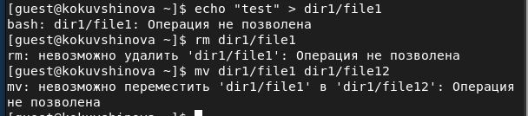

Figure 6: Удаление, перезапись и переименование файла file1

1. Пробуем с помощью команды **chmod 000 file1** установить на файл file1 права, например, запрещающие чтение и запись для владельца файла. Операция не выполнена, так как не позволена. (fig. 7)

Figure 7: Изменение прав файла file1

Figure 7: Изменение прав файла file1

1. Снимем расширенный атрибут a с файла /home/guest/dirl/file1 от имени суперпользователя командой **chattr -a /home/guest/dir1/file1**. Повторим предыдущие операции. Результат выполнения занесем в таблицу “Разрешённые действия при различных расширенных атрибутах”. (fig. 8)

Figure 8: Снятие расширенного атрибута “а” с файла file1 от имени суперпользователя

Figure 8: Снятие расширенного атрибута “а” с файла file1 от имени суперпользователя

1. Повторим действия по шагам, заменив атрибут «a» атрибутом «i». Результат выполнения занесем в таблицу “Разрешённые действия при различных расширенных атрибутах”. (fig. 9)

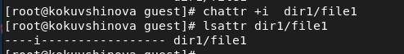

Figure 9: Установка расширенного атрибута «i» на файл file1 от имени суперпользователя

Таблица “Разрешённые действия при различных расширенных атрибутах”.

| Операции | без расширенных атрибутов | С атрибутом “а” | С атриботм “i” |
| --- | --- | --- | --- |
| Запись в файл | + | + | - |
| Четние файла | + | + | + |
| Удаление файла | + | - | - |
| Переименование файла | + | - | - |
| Изменение прав | + | - | - |
| Дозапись в файл | + | - | - |

# 3 Вывод

В ходе выполнения лабораторной работы мы приобрели практические навыки работы в консоли с расширенными атрибутами файлов.

# 4 Библиография

1. Кулябов Д. С., Королькова А. В., Геворкян М. Н. Дискреционное разграничение прав в Linux. Расширенные атрибуты [Текст] / Кулябов Д. С., Королькова А. В., Геворкян М. Н. - Москва: - 2 с. [^1]: Дискреционное разграничение прав в Linux. Расширенные атрибуты.
2. Справочник 70 основных команд Linux: полное описание с примерами (https://eternalhost.net/blog/sozdanie-saytov/osnovnye-komandy-linux)